CZWARTEK 02.04.2020 ( Aktywność plastyczno – konstrukcyjna, ćwiczenia gimnastyczne)
Temat dnia : Ptasie gniazda
ZAJĘCIE 1 ,,POZNAJEMY PTAKI „ – rozmowa inspirowana wierszem K.Dakun-Czerniak ,,Ptaszek opowiada”
Zadania edukacyjne:
-wzbogacanie wiadomości na temat wybranych gatunków ptaków, rozumienie znaczenia ptaków dla środowiska, poznanie istnienia ochrony gatunkowej ptaków

1.Rodzic czyta a dziecko słucha wiersza ,,Ptaszek opowiada.” K. Datkun-Czerniak
Zielenią się listki
na smukłej topoli
ptaszek tam śpiewa .
Opowiada listkom
O swojej wędrówce:
co widział, co słyszał
w obcych krajach, hen!
Ile przebył gór i mórz,
aby wreszcie wrócić już.
Bo tu jego dom,
tu kochane drzewa,
wśród gałęzi tutaj
najpiękniej się śpiewa!

2. Rozmowa na temat wiersza, o drodze, którą pokonują ptaki podczas swoich wędrówek. Wyjaśnienie roli ptaków w życiu człowieka.
.- O czym ptaszek opowiadał listkom?
- Dlaczego ptaki do nas wracają?
- Gdzie zimują ptaki?
- Jaką drogę pokonują podczas wiosennych podróży?
Ciekawostki:
Jaskółki zimują w Afryce i w tropikalnej części Azji.
Żurawie spędzają zimę w Azji, w Afryce i na Półwyspie Iberyjskim.
Skowronek zimuje w basenie Morza Śródziemnego i w Europie Zachodniej.
Jerzyk zaś zimą przebywa w Afryce.
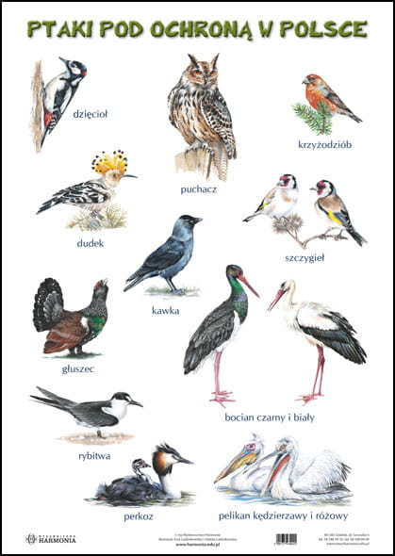

http://polskieptakipolskie.blogspot.com/2016/04/ptaki-pod-ochrona.html

3.Rozpoznawanie ptaków na obrazkach.

Opisywanie charakterystycznych cech ptaków oraz zwyczajów związanych z ich migracją. Opisują wygląd ptaków, wskazując na ich charakterystyczne cechy. Kierując się kształtem dzioba, wymieniają rodzaj pożywienia ptaków. Czytają z pomocą nazwy ptaków wszystkie przedstawione na obrazkach ptaki znajdują się w Polsce pod ochroną. Prosi o wyjaśnienie, co to znaczy. Zapoznaje dzieci z terminami wiosennych migracji. Informuje, że najwcześniej, bo czasem już w lutym, wracają do nas skowronki, żurawie, czajki i szpaki. Są one pierwszymi zwiastunami wiosny. Trochę później – w marcu – przylatują bociany i zięby. W kwietniu z radością witamy kukułkę. Najpóźniej wracają jerzyki i jaskółki – dopiero w maju.

Ptaki różnią się zewnętrznie wielkością, ubarwieniem, kończynami, ogonami i dziobami. Najmniejszym ptakiem na świecie jest koliber, a największym – struś afrykański. Najbardziej kolorowymi ptakami w Polsce są m.in. kraska, bażant, wilga, dzięcioł, szczygieł, sójka. Najdłuższy dziób ma pelikan australijski. Dzioby ptaków są dostosowane do rodzaju spożywanego pokarmu. Dziób wszystkożercy szpaka czy wrony jest niezbyt duży, ostry na końcu i przeważnie czarny. Dziób ziarnożercy, np. wróbla, jest krótki i szeroki. Służy do rozłupywania twardych nasion. Dziób owadożercy, np. jaskółki, jest podobny jest do dzioba ziarnożercy. Dzięki niemu ptak może łapać niewielkie owady.
Dziób ptaków drapieżnych, np. orła, jest masywny i mocno zagięty. Umożliwia schwytanie zdobyczy. Dziób ptaków, które kują w drewnie, jest średniego rozmiaru, ale na końcu bardzo ostry. Musi bowiem przekuć korę drzewa. Bocian zaś ma dziób długi, bo poluje na zwierzęta, które zamieszkują podmokłe łąki.

4.Poznawanie zwyczajów ptaków związanych z budowaniem gniazd. – obejrzenie filmu
Link do filmu https://www.youtube.com/watch?v=9qTkJ6xJtuM

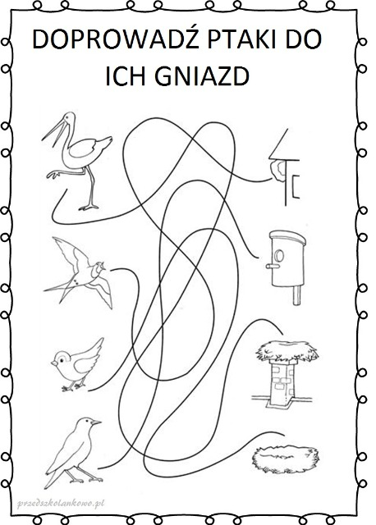

5. Dzieci łączą w pary ptaka z jego gniazdem (poprawiają linię łączącą ptaka z jego gniazdem) i kolorują obrazek flamastrem

6. Lepienie ptaków z plasteliny wg pomysłu dziecka.
Dla chętnych karta pracy cz.4 nr. 44

ZAJĘCIE 2. PROSTE ĆWICZENIA GIMNASTYCZNE – zakręć magicznym kołem!
Zadania edukacyjne: rozwijanie sprawności ruchowej
Propozycja fajnych ćwiczeń gimnastycznych z muzyką.
Link do pobrania: https://miastodzieci.pl/zabawy/mini-gimnastyka-dla-mlodszych-dzieci/
WESOŁEJ ZABAWY1

